Kérjük a tisztelt kollégákat, hogy a dolgozatokat az egységes értékelés érdekében szigorúan az alábbi útmutató szerint pontozzák, a megadott részpontszámokat ne bontsák tovább! Vagyis ha egy részmegoldásra pl. 3 pontot javasolunk, akkor arra vagy 0, vagy 3 pont adható. (Természetesen az útmutatótól eltérő megoldások is lehetnek jók.) Több olyan feladat is van, ahol nem kérünk pontos egyezést. Itt a pont akkor adható meg, ha a megoldás nem tér el nagyon a mintától.
Összpontszám: 125 pont Beküldési határ: 40 pont Beküldési határidő: 2017. február 10.
1. feladat: Betűk (30 pont)
Készíts eljárásokat (ebetű :hossz :szín, bbetű :hossz :szín), amelyek az itt látható betűket rajzolják ki négyzetekből összeállítva! A :hossz paraméter egy kis négyzet oldalhosszát jelenti, a :szín pedig a kitöltés színét.
Segítségül mellékeljük azt az ábrát, ahol a betűk egy 12x12-es négyzetrácson láthatóak, de neked a négyzetrácsot nem kell kirajzolnod.
 | 
ebetű 15 "narancs | bbetű 15 "sötétkék
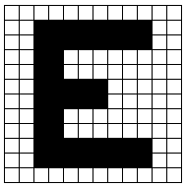 | 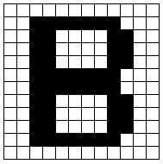
Értékelés:
A. Van olyan eljárás (vagy kódrészlete), ami a paraméterben átadott méretű négyzetet rajzol ki;
a paraméterben átadott kitöltőszínnel 2+2 pont
B. Kirajzolt négyzetekből egy E betűt
(akkor is megadható, ha nem teljesen az ábrának megfelelő módon rajzolta ki,
de felismerhető a nyomtatott nagy betű, illetve ha nem töltötte ki a négyzetet) 2 pont
C. Az E betű eljárás :hossz paraméterezéssel;:szín paraméterezéssel helyesen működik;
(akkor is megadható, ha nem teljesen az ábrának megfelelő módon rajzolta ki, de felismerhető a nyomtatott nagy betű, illetve csak a körvonal van kirajzolva, nincs a négyzet kitöltve) 3+3 pont
D. Az E betű pontosan az ábrának megfelelő 5 pont
E. Kirajzolt négyzetekből egy B betűt
(akkor is megadható, ha nem teljesen az ábrának megfelelő módon rajzolta ki,
de felismerhető a nyomtatott nagy betű, illetve ha nem töltötte ki a négyzetet) 2 pont
F. A B betű eljárás :hossz paraméterezéssel;:szín paraméterezéssel helyesen működik;
(akkor is megadható, ha nem teljesen az ábrának megfelelő módon rajzolta ki, de felismerhető a nyomtatott nagy betű, illetve csak a körvonal van kirajzolva, nincs a négyzet kitöltve) 3+3 pont
G. A B betű pontosan az ábrának megfelelő 5 pont
2. feladat: Torta és tükörképe (30 pont)
Az esküvőkön hatalmas menyasszonyi tortákat tálalnak fel. Ezt a kétemeletes tortát egy tükör elé helyezték, hogy még lenyűgözőbb hatást keltsen. Készíts eljárásokat (tortalap :hossz :melyik, torta :hossz :melyik és tükörkép :hossz), amelyek az itt látható ábrákat rajzolják ki! A tortalapok magassága legyen mindig 50 képpontnyi, a felső tortalap 25 képponttal kezdődjön beljebb, mint az alsó, a :hossz paraméter a tortalap oldalhosszát jelenti, a :melyik pedig azt, hogy a tortát vagy a tükörképét kell-e kirajzolni! A tükröt kékes színű háttérrel ábrázold!
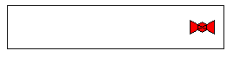 | 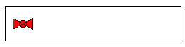
tortalap 250 -1 | tortalap 250 1
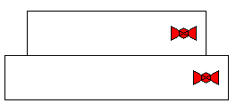 | 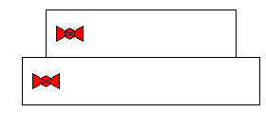
torta 250 -1 | torta 250 1
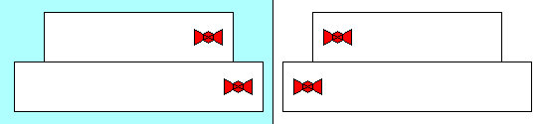
tükörkép 250
Értékelés:
A. Van tortalap eljárás, ami a paraméterben megadott téglalapot rajzolja ki, benne az egyik oldalon egy masnival. A masni szimmetrikus, az ábrának megfelelő állású. A masni színes. Működik a tükrözést szabályozó :melyik paraméter is! 3+3+2+3 pont
B. Van torta eljárás, amely kétemeletes tortát rajzol. A torta szimmetrikus. A torta tükörképe is kirajzolható a :melyik paraméter módosításával. 3+2+3 pont
C. Van tükörkép eljárás, amely kirajzol két tortát (tükörképeket). A tükörkép színezett hátterű. A torták a tükörtől egyenlő távol vannak. Minden teljesen az ábráknak megfelelő. 3+3+2+3 pont
3. feladat: Kordon művelésű gyümölcsfa (40 pont)
Kertészetekben a fákat sokszor különleges, például sövény alakúra metszik. Készíts eljárást (fa :db :h), amely a mintának megfelelő fát rajzolja! A fa törzse sötétbarna és 5 vastagságú, az oldalra nyúló ágak világosbarnák és 3 vastagságúak, a felfelé növő ágak pedig zöldek és 1 vastagságúak. A :h paraméter a törzs első elágazás előtti részének hosszát jelöli. |  | 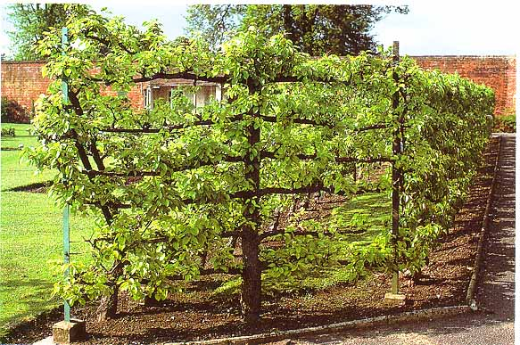
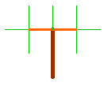 | 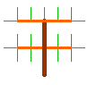 |  | 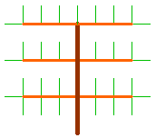 | 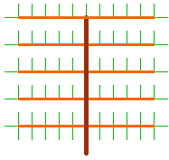
fa 1 40 | fa 2 60 |  | fa 3 40 | fa 5 30
Értékelés:
A. A törzs sötétbarna; a vízszintes ágak világosbarnák; a felfelé növő ágak zöldek; oldalra is nőnek zöld ágak 3+3+3+3 pont
B. A törzs 5, a vízszintes ágak 3, a felfelé növő ágak 1 vastagságúak, az oldalra növő zöldek is 1 vastagságúak 3+3+3+3 pont
C. fa 1 40 jó; fa 2 40 jó; fa 4 30 jó; fa 7 20 jó (szerkezetű) 4+4+4+4 pont
Elérhető összpontszám: 100 pont +25 pont az 1. fordulóból

